**Het Oldambt**

**De terechtstelling van Luwert Fockens**

Op 20 juli 1672 wordt Luwert Fockens, 42 jaar oud, op de Grote Markt[1] in Groningen terechtgesteld door scherprechter Philipp Gercken, die eerder als zodanig werkzaam was in Zutphen, waar zijn naam was verbasterd tot ‘van Gorcum’[2]). Van Gorcum werd op 11 december 1669 aangesteld als scherprechter, een functie die op 1 mei 1670 officieel werd en die hij uitoefende tot 1688.[3] Hij werd geboren in het Duitse Neheim en stamde uit een familie van scherprechters. Zowel zijn broer als zijn vader oefende dit beroep uit en ook zijn zoon werd scherprechter, eerst in Groningen en later in Leeuwarden.[4]

|  |
| --- |
| **Geert Haevestadt**  Philipp Gerckens was de opvolger van Geert Haevestadt. Deze telg uit een familie van scherprechters (in de 17e eeuw hanteren vier leden van de familie Haevestadt in Groningen het beulszwaard[5]) werd in 1665 scherprechter, maar het bleek niet zijn roeping. Nadat hij in 1669 in korte tijd een drietal personen had onthalsd, een tiental, waaronder een paar vrouwen, aan de kaak had gegeseld en enigen gebrandmerkt, er een paar misdadige krijgslieden had omgebracht, vond hij toch zijn draai niet en verzocht de burgemeester en de raad om ontslag uit zijn betrekking (2 december 1669), om zich als "stadsleedezetter" te mogen vestigen. In 1680 kocht hij een huis met stalling, de vroegere kosterie van de A-kerk, op het Schoolholm, waar hij zich als "chirurg" vestigde en er jaren heeft gewoond. (Over zijn kunde werd nogal minachtend gesproken).[6] |

Nooit zou ik op deze gebeurtenis zijn gestoten en nog minder zou ik me erin verdiept hebben, als hij niet de neef was geweest van Focktyen Fockens, één van mijn stamovergrootmoeders, 11 generaties terug. Om de reden van zijn terechtstelling te kunnen begrijpen moet we terug in de geschiedenis van het Oldambt.

**Luwert Fockens**

Luwert was de zoon van haar broer Edzo en Tyabbetien Luppens. Louwert (Luwert) werd geboren op 16 februari 1630 en vijf dagen later gedoopt in Warffum.

Met zijn vrouw Icktien Haijckens had hij vier kinderen, Tjabbetjen, Hemmetjen (getrouwd met haar neef Wigboldus Hoorn). Luwert was Hij was landbouwer en kerkvoogd in Wester- en Heiligerlee. Luwert en zijn vrouw, Icktien Haijckens, worden op 25 januari 1660 genoemd als wonende in het Klooster Heiligerlee. Op 13 januari 1662 kopen zij een huis met schuur in het "Cloosterholt".

Hij stierf, niet toevallig, in het jaar dat in Nederland het Rampjaar wordt genoemd, een jaar waarin de regering radeloos, het land reddeloos en het volk redeloos was.

Het 'rampjaar' 1672 geldt nog altijd als een dieptepunt in de Nederlandse geschiedenis. De gebeurtenissen van dat jaar waren zo traumatisch dat ze werden samengevat in de woorden 'redeloos, radeloos, reddeloos', een uitdrukking die we nog steeds kennen. In 1672 was het volk redeloos, de regering radeloos en het land reddeloos. Maar wat was er nu precies aan de hand? De Republiek werd van alle kanten aangevallen, de Fransen bezetten de helft van het land, de gebroeders De Witt werden vermoord en Willem III werd tot stadhouder uitgeroepen.

Louwert speelde een rol in de vijandelijkheden tussen de Bisschop van Munster en Groningen in 1665 - 1666 en 1672. Op 23 september 1665, toen de Republiek tijdens de Tweede Engels-Nederlandse Oorlog haar handen vol had op zee, deed prins-bisschop Bernard von Galen met succes een aanval op het oosten en het noorden van het land. Von Galen en zijn opperbevelhebber George Christiaan van Hessen-Homburg staken de grens over met 20.000 man en een klein contingent uit het bisdom Paderborn, ter beschikking gesteld door zijn rivaal Ferdinand von Fürstenberg. Al snel vielen veel steden in Twente en de Achterhoek. De Munsterse troepen trokken zich vervolgens terug op Ommen, maar toen de bisschop inzag dat de Ommerschans niet te nemen was liet hij een deel van zijn troepen via Rouveen en Staphorst Drenthe binnenvallen. Ze rukten op naar Winschoten en Wedde. Een tweede divisie onder leiding van Schotse generaal Gorgas was begonnen in Meppen en eindigde via Barnflair, onder Ter Apel, in het Bourtangerveen (29 september). Via Ootmarsum en Bentheim trok Von Galen naar Emsland om zich te verenigen met de troepen die bij verrassing het Oldambt waren binnengevallen. Er werd kwartier gehouden in Jipsinghuizen waar 300 van zijn mannen sneuvelden. De commandant van Bourtange ging niet in op zijn fraaie beloftes en wist zich, die te handhaven. De Munsterse troepen, gelegen bij Winschoten werden omsingeld en gaven zich over.

Luwert die een sterk voorstander was van het losmaken van het Oldambt van de heerschappij van de stad Groningen, heulde met de vijand wat hem in 1666 op een boete kwam te staan van Johan Maurits van Nassau, commandant van hert Staatse leger, die de Munsterse troepen uit Groningen had verdreven, beboet wegens heulen met de vijand.

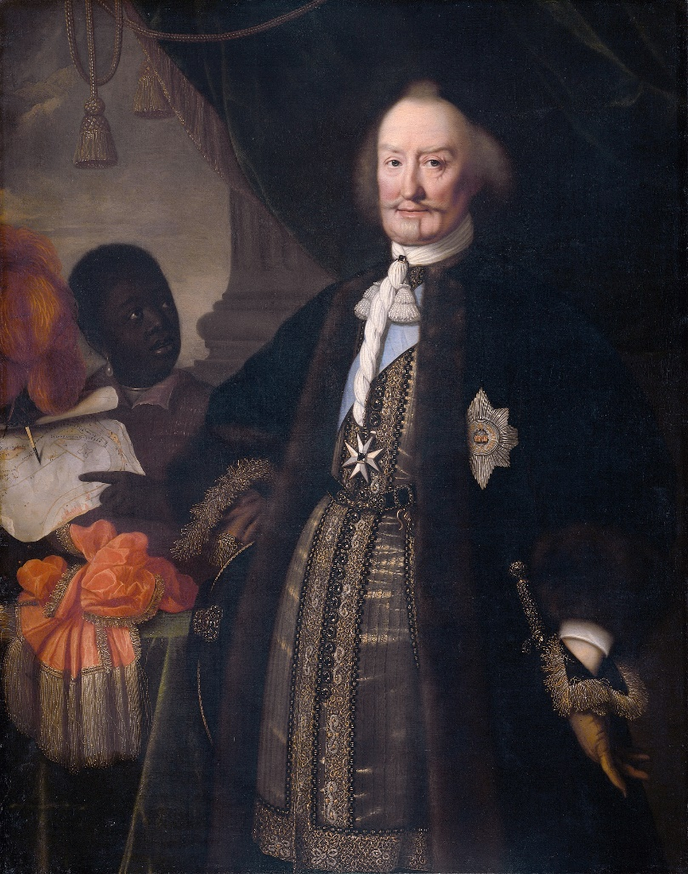

*Johan Maurits van Nassau-Siegen, kleinzoon van Jan van Nassau, de broer van Willem van Oranje.*

Op 1 mei 1672 sloot Louwert - op advies van de destijds naar Munster uitgeweken Johan Schulenburgh - als volmacht en gecommitteerde van het Oldambt een overeenkomst met de bisschop van Munster, volgens welke het Oldambt zich onder de bisschop zou begeven. Hij zegelde deze overeenkomst met een zegel, waarop een links staande leeuw. In hoeverre hij inderdaad volmacht had blijkt nergens. Op grond van deze als hoogverraad aangemerkte overeenkomst - gezegd wordt dat hij onder het nieuwe bewind ontvanger van het Oldambt zou worden - werd hij bij sententie dd. 20 juli 1672 te Groningen veroordeeld om "met den sweerde geexecuteert te worden, dat de doodt daer op volge" (BWO 111 blz. 60) (zie ook het stukje over de geschiedenis van het Oldambt).

Bron: Overeenkomst tussen de bisschop van Munster en Luwert Fockens in qualité als volmacht van de Oldambten, 1672 mei 1 R.F. 1672.29

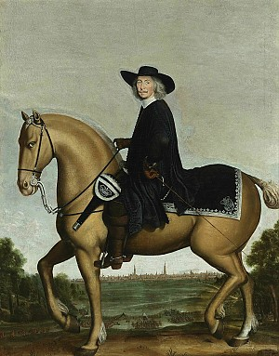

*Christoph Bernard von Galen, Prins Bisschop van Münster, afgebeeld als ruiter voor de door hem begeerde stad Groningen. Schilderij uit 1674 van Wolfgang Heimbach*

Luwert werd veroordeeld vanwege hoogverraad, hij had zijn land verraden. Maar het had anders kunnen verlopen. Als niet de Groningers, maar de bisschop van Munster destijds had gewonnen en het Oldambt een onafhankelijke positie had kunnen verwerven, had er nu in Warffum of misschien in Heiligerlee, mogelijk een standbeeld van hem gestaan.

**Het Oldambt**

‘De geschiedenis wijst uit dat er in ons land nauwelijks een opstandiger mensengroep is te vinden’, schrijft E.W. Hofstee in 1937 in *Het Oldambt: een sociografie deel 1: Vormende krachten (1937, reprint Groningen 1990).*

Nemen we bijvoorbeeld de zeventiende eeuw, het gouden tijdvak van gereformeerde burgerzin en taaie boerenfolklore. Wat we dan zien is een ring van dorpen rondom de Dollard. Daar is het grootste deel van de bevolking samengedrongen op de hogere zandgronden aan de rand van het onontgonnen hoogveen, terwijl in de polders met vreemd kapitaal nieuwe, welvarende nederzettingen worden gesticht. De meeste boerderijen zijn niet bijster groot, op de klei hooguit tien tot twintig hectare, op het zand dikwijls kleiner.[11] Maar de oude dorpen worden bestuurd door een zelfbewuste boerenstand die zich met hand en tand verzet tegen de groeiende macht van de rijke burgers uit de stad Groningen. In zekere zin vormt het Oldambt een soort van boerenrepubliekje, zoals er in deze periode tientallen in Noord-Duitsland te vinden zijn. Korte tijd ‑ 1640 tot 1647 ‑ nemen de boerenleiders het heft in eigen handen.[12] En als hun protesten tenslotte worden gesmoord, willen enkelen uit wanhoop nog terugkeren in het Duitse Rijk onder het gezag van de bisschop van Munster.

# Knottnerus, O. (1995). Oldambt: het *Puukje* van de geheele Provincie. Verkregen van <https://ottoknot.home.xs4all.nl/werk/Puukje.html>

**Het Oldambtster wapen**

In de loop van de 15e en 16e eeuw weet de stad Groningen de rechtsgang in het Oldambt meer en meer naar zich toe te trekken, wat niet zonder slag of stoot is gebeurd. In 1684 vernemen "Borgemeesteren en Raedt" van Groningen dat het landszegel van Oldambt, dat tijdens de "ongelegentheit en troubles van den jaere 1649" wordt gebruikt, nog steeds existeert. Zij geven daarop aan de drost van Oldambt de opdracht om het zegelstempel in te leveren. Hetgeen gebeurt, waarop het uiteindelijk in 1698 wordt versmolten (14). In hun strijd om de "independentie" van het Oldambt tegen de stad Groningen krijgen de Oldambtsters waarschijnlijk de behoefte aan een wapen om hun eigen identiteit te benadrukken. Hierin wordt de aloude kerk met de vijf sterren uit het zegel opgenomen, met dien verstande dat de kerk nu vier torens heeft gekregen. Er is dus een discrepantie tussen de kerk in het zegel en die in het wapen.

Heeft de Oldambtster kerk nu drie of vier torens? Aan het einde van de 17e eeuw bestaat de kerk nog. In de toren van de huidige kerk in Midwolda is een gedenksteen ingemetseld met de tekst:

"Deze toren is gebouwd in den jare 1708 ter vervanging van de vier torens, voorheen gestaan hebbende op de vier hoeken van de vervallen kruiskerk tusschen Midwolda en Nieuwolda als gemeenschappelyke tempel voor de beide gereformeerde gemeenten ..." (15).

De juiste afbeelding staat in het wapen. Dat wordt in 1994 bij archeologisch onderzoek bevestigd. In afmetingen overtreft de kerk zelfs die van de romaanse voorganger van de stadse Martinikerk (16).

De drost Gerhardt Schaffer gebruikt het wapen om zich als de vertegenwoordiger van de burgemeesters en raad van de stad Groningen in de beide Oldambten te profileren. Hij gebruikt het op de bodebus van Zuidbroek en op de borstwering van de sluis bij Termunterzijl (17). Zo kon het gebeuren dat het wapen geleidelijk aan ook dat van het Termunterzijl wordt, dat in 1819 als zodanig door de Hoge Raad van Adel wordt bevestigd. De rechtsopvolger van de oude zijlvest, het waterschap Oldambt, neemt het wapen ongewijzigd over en als dat samengevoegd wordt met enkele andere waterschappen komt de Oldambtster kerk in het wapen van Eemszijlvest. Dat waterschap is inmiddels opgeheven.

Harm Hillinga, 17 november 2011: <http://www.nazatendevries.nl/Artikelen%20en%20Colums/Wapens,%20zegels%20en%20vlaggen/Over%20het%20verdwijnen%20van%20de%20kerk%20uit%20het%20Oldambt.html>

Het Oldambt valt al sinds de Middeleeuwen , vanaf 1438, onder de jurisdictie van de stad De inwoners bezaten dus relatief weinig bestuurlijke en juridische autonomie. Daardoor ontbrak er een landadel. De meest bekende nationale gebeurtenis die zich in het Oldambt afspeelde was de start van de Tachtig Jarige Oorlog in Heiligerlee (1568). Net als de stad Groningen bestond er in het Oldambt een zekere oriëntatie op wat wij nu noemen de Duitse gebieden. Een deel van de in plaatsen als Pekela gegraven turf werd verhandeld in Duitsland. Ook bestonden er van oudsher familiebanden tussen de bevolking van beide streken. Dat is overigens een volstrekt ‘natuurlijk ‘ proces. Grenzen stelden natuurlijk voor de lokale bevolking weinig voor. Het waren in wezen vooral gezagsgrenzen van de heersers; ze hadden enige militaire betekenis, maar ze bakenden vooral ook de gebieden af waar binnen belasting kon worden geïnd. Sociaal en economisch waren de grenzen van minder betekenis. Het feit dat Ostfriesland er lange tijd voor geopteerd heeft zich aan te sluiten bij de Republiek, bevestigt de sterke band met het oosten. Overigens zagen de Staten-Generaal uiteindelijk het belang van die aansluiting niet in.

Karel, E.H. (1 maart 2012). Oost-Groningen: de eeuwige periferie? Verkregen van <http://www.rug.nl/research/portal/files/10468517/Tekst_Oost_Groningen_1_3_2012.pdf>

De geschiedenis wijst uit dat er in ons land nauwelijks een opstandiger mensengroep is te vinden', schrijft E.W. Hofstee in zijn beroemde boek Het Oldambt (1937).

Het Oldambt, deel 5 – De Oldamster Politiek

Het Oldambt, deel 6 – De Oldambster Kerken

Het Oldambt, als landstreek tussen de oude Ommelanden en Westerwolde in Oost-Groningen, bestaat uit oorspronkelijk twee gebieden die samengevoegd zijn: het **Klei-Oldambt** en het **Wold-Oldambt**.

Tot ver in de middeleeuwen maakt het Oldambt deel uit van Fivelingo. Deels is dit te zien in de samenstelling van het decanaat Farmsum, dat behalve het gehele Oldambt ook gebieden rondom Appingedam omvat. De Frankische gouw is bestuurlijk onderverdeeld in ambten, waarvan het Oldambt er één is. De vroegst bekende (Friese) benaming van het gebied is Alda Ombechte, wat op de rand van het zegelwapen van het Wold-Oldambt staat (vanaf 1347 in gebruik). Dat het Oldambt ('het Oude Ambt') als eerste van de gebieden in het noorden van (het huidige) Nederland onder Frankisch bestuur zal hebben gevallen en vandaar de naam oude ambt hebben gekregen is een andere visie.  
  
Het Oldambt maakt sinds de middeleeuwen deel uit van het bisdom Münster, zowel in wereldlijke als in geestelijke zin en wordt daarin plaatselijk bestuurd door de Ripperda's in Farmsum, een oud adellijk geslacht dat het **dekanaatsambt** bezit. Daarnaast wordt het Wold-Oldambt bestuurd door de Gockinga's in Zuidbroek en de Houwerda's in Termunten. Het plaatselijke bestuur in een kerspel wordt geregeld door middel van een **rechtsommegang** (**dingspel**) en de functie van de **hoofdelingen**.  
  
Het gewest bestaat voornamelijk uit graslanden, wolden (veengebieden) en kwelders. Het Oldambt is destijds verdeeld in twee delen: het Wold-Oldambt (Zuid-Oldambt) en het Klei-Oldambt (Noord-Oldambt). Tot het **Wold-Oldambt** behoren de kerspelen: Meeden, Noordbroek, Zuidbroek (met de achterliggende gebieden van Muntendam en de veengebieden), Scheemda, Eexta, Midwolda, Oostwold, Finsterwolde en Oost-Finsterwolde. Tot het **Klei-Oldambt** behoren de kerspelen: Termunten, Klein-Termunten, Wagenborgen en Borgsweer.

De stad Groningen weet het gebied te veroveren door de Gockinga's uit Zuidbroek en de Houwerda's uit Termunten te verdrijven in 1438. Beide onderdelen van het Oldambt vervallen in Groningse handen en mede achtervolgd door deze feiten blijven de Oldambtsters strijden om hun vrijheid en onafhankelijkheid (van Groningen), onder meer in 1647. De strijd mag niet baten en de Oldambtsters blijven de achtergestelde positie ten opzichte van Fivelgo en Hunsingo houden. Door de overheersende positie van de Stad ontwikkelen zich in het Oldambt, anders dan in Fivelingo, Hunsingo en het Westerkwartier, ook geen jonkergeslachten. In het Oldambt hebben daarom ook nooit borgen gestaan met heerlijke rechten.

De afgebeelde vergrote kruiskerk van Midwolda dient als plaats voor bestuur en rechtspraak. Zo wordt hier het Oldambtster landrecht in 1471 opgetekend. Andere rechtsplaatsen waren Zuidbroek, Finsterwolde in het Wold-Oldambt en Oterdum (later vervangen door Termunten) in het Klei-Oldambt.

1. H. Feenstra, Duizend jaar Gronings taallandschap (Bedum 1998).  
   2. E. W. Hofstee, Het Oldambt: een sociografie Deel 1 vormende krachten (Groningen 1937).  
   3. O.S. Knottnerus 'Land Kannaän aan de Noordzee: een vergeten hoofdstuk' in: J.N.A. Elerie en P.C.M Hoppenbrouwers (red.) Het Oldambt deel 2. 4. Nieuwe visies op geschiedenis en actuele problemen (Groningen 1991) p. 25-72.  
   5. Siemon Reker, Goidag Taalgids Groningen (Assen 2005).

Hoogeveen, 11 juni 2009, Harm Hillinga

Onder de stad Groningen

In de zestiende eeuw volgde een ommekeer. Het bewind van de hertog van Gelre perkte na 1522 de rechten van de kerspelen echter steeds verder in ten gunste van de stad Groningen, die het gebied ging beschouwen als onderdeel van de stadsjurisdicties. In 1520 wordt voor het eerst de drost van het Wold-Oldambt genoemd, in 1526 die van het Klei-Oldambt. Dat alles leidde tot herhaaldelijke conflicten.

In mei 1568 werd het Oldamt een strijdtoneel, nadat de huursoldaten van Lodewijk van Nassau Groningen waren binnengevallen. Op 23 mei 1568 arriveerden Spaanse troepen die de invallers moesten verjagen. Ze werden opgesteld bij het klooster van Heiligerlee, maar daar opgewacht door het Staatse leger dat de Spanjaarden vervolgens het veenmoeras in dreef. Deze gebeurtenis is bekend komen te staan als de Slag bij Heiligerlee en vormde het begin van de Tachtigjarige Oorlog.

In maart 1580 tekenden vertegenwoordigers van de beide Oldambten eigenmachtig de Unie van Utrecht; het besluit daartoe was met het oude landschapszegel bekrachtigd. Dit leidde na het Verraad van Rennenberg tot wraakacties van de stad, waarbij de handelsvrijheid van de Oldambtsters sterk werd ingeperkt en het stapelrecht van de stad werd opgelegd. De enige concessie die de stad deed, was het toestaan van bierbrouwerijen en andere vormen van nijverheid, die in de Ommelanden verboden waren. De stad zorgde ook voor de aanleg van nieuwe kanalen die het mogelijk maakten dat landbouwproducten en turf uit het Oldambt naar de stad konden worden vervoerd. Eerst werd in de jaren 1584 tot 1587 een kanaal via Slochteren, Noord- en Zuidbroek door de Dollard naar Winschoten gegraven. Vanaf 1628 volgde de aanleg van het Winschoterdiep met zijtakken als het Muntendammerdiep, Meedenerdiep, Koediep (1635) en Buiten Nieuwediep (1665). Met het Termunterzijldiep (1601), Beertsterdiep (1636) en Bellingwolderzijldiep (1704) werd ook de afwaterng beter geregeld. Termunterzijl ontwikkelde zich tot zeehaven. De Westerwoldse Aa werd in 1657 afgesloten bij Nieuweschans, waar in 1690 het havenplaatsje Oudezijl ontstond.

In de eeuwen daarna probeerden de Oldambtsters geregeld meer te zeggen te krijgen over hun eigen zaken. Ze probeerden rond 1600 tevergeefs zitting te krijgen in de landdag van de Ommelanden en namen uiteindelijk in 1647 het bestuur in eigen hand. De Staten Generaal maakte echter een einde aan deze voor hen ongewenste situatie en bevestigde de overheersende positie van de stad.

Vertwijfeld droegen enkele Oldambtster eigenerfden daarna tijdens de Eerste Münsterse Oorlog van 1665 de soevereiniteit over aan bisschop Christoph Bernhard von Galen (Bommen Berend). Diens troepen werden verslagen en de aanstichters kregen de doodstraf.

De strijd mocht dus niet baten en de Oldambtsters bleven achtergesteld ten opzichte van Fivelingo en Hunsingo, waar de eigenerfden wel over publieke zaken mochten meebeslissen. In het Oldambt voerde het stadsbestuur een min of meer absolutistisch bewind, waarbij de eigenerfden alleen bij waterstaatszaken en bij het bestuur van de kerkelijke gemeenten hun stemrecht mochten laten gelden. Dit had ook voordelen, want de stad zorgde - ondanks de wijdverbreide corruptie - voor recht en orde en effectief bestuur. Dankzij de overheersende positie van de Stad hebben zich in het Oldambt, anders dan Ommelanden, geen jonkergeslachten gevestigd die de heerlijke rechten naar zich toe trokken. De steenhuizen in het Oldambt hebben zich daarom nooit tot echte borgen ontwikkeld. Wel vestigden zich rijke stadsfamilies op hun buitenplaatsen in het Oldambt, waarvan de Hora's op de Ennemaborg, de Gockinga's op Veenhuizen bij Noordbroek en Johan Geertsema te 't Waar de bekendste voorbeelden waren.

In een volgende fase kregen de conflicten met de stad vooral een politieke en religieuze dimensie. De meeste Oldambtsters kwamen in de ban van een strenge vorm van protestantisme met een mystieke inslag (de Nadere Reformatie) en waren overtuigde aanhangers van het Orangisme, een politieke stroming die meer macht aan de stadhouder wilde geven. Tijdens het Pachtersoproer van 1748 vormden ze militaire vrijkorpsen, die meehielpen bij de politieke omwenteling in de stad Groningen. Ze namen het bestuur tijdelijk in eigen hand en hun vertegenwoordigers voerden het voortouw op een regionale boerenlanddag in Appingedam. Mede dankzij hun acties voerde stadhouder Willem V een aantal hervormingen door, die bekendstaan als het Reglement Reformatoir. Uiteindelijk namen vertegenwoordigers van de stad met steun van de Prins het bestuur weer over. Geregeld braken echter nog relletjes uit als de Oldambtsters meenden dat hun kerkelijke en politieke tegenstanders te veel ruimte kregen. In 1785 werden troepen naar het Oldambt gestuurd om de orde te handhaven. En zelfs nog na de Bataafse Omwenteling was het onrustig. Pas in de loop van de negenentiende eeuw bekenden de Oldambtster boeren zich tot het liberalisme.

Korte tijd 1640 tot 1647 nemen de boerenleiders het heft in eigen handen. [12] En als hun protesten tenslotte worden gesmoord, willen enkelen uit wanhoop nog terugkeren in het Duitse Rijk onder het gezag van de bisschop van Munster.

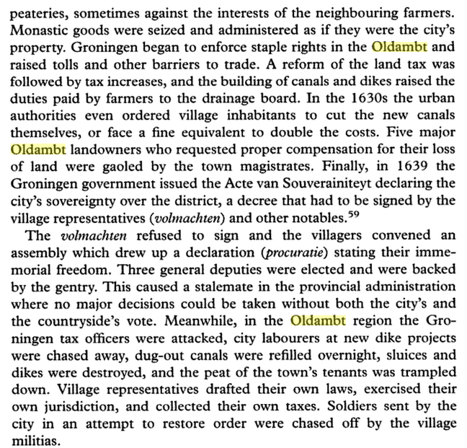

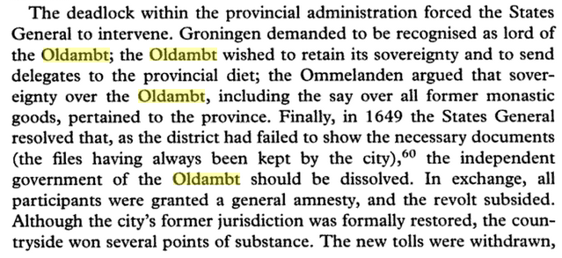

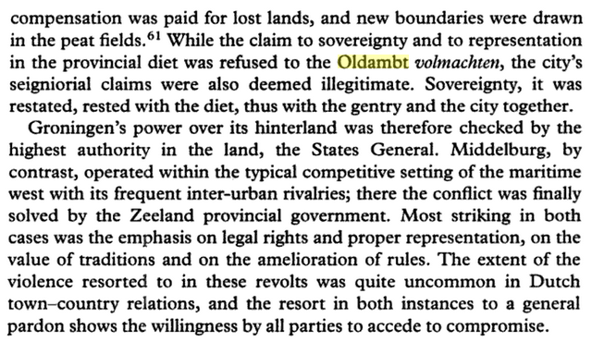

Bron: Epstein, S.R. ed. (2001). *Town and country Europe 1300-1800.* *Cambridge.* <https://books.google.nl/books?id=DiBLa57VCkUC&pg=PA98&lpg=PA98&dq=C.E.+Dijkstra+Oldambt&source=bl&ots=IMlgKUcGlz&sig=3ufRNoT-Ay5COO9OiNzmVVLpMic&hl=nl&sa=X&ved=0ahUKEwix18W-_bTQAhXl7YMKHdk7CdEQ6AEIIjAC#v=onepage&q=C.E.%20Dijkstra%20Oldambt&f=false>

Bronnen

C.E. Dijkstra, ‘De Oldambten tegen de Stad ‑ een vruchteloze strijd’ in *Groningse Volksalmanak* (1974/75) 39-58.

M. ‘t Hart, Rulers and Repertoires: The Revolt of a Farmers’s Republic, *Paper for the Conference Structure, Identity and Power: The Past and Future of Collective Action* (Amsterdam, 2 tot 4 juni 1995), ter perse.

<https://ottoknot.home.xs4all.nl/werk/Puukje.html>

Nemen we bijvoorbeeld de zeventiende eeuw, het gouden tijdvak van gereformeerde burgerzin en taaie boerenfolklore. Wat we dan zien is een ring van dorpen rondom de Dollard. Daar is het grootste deel van de bevolking samengedrongen op de hogere zandgronden aan de rand van het onontgonnen hoogveen, terwijl in de polders met vreemd kapitaal nieuwe, welvarende nederzettingen worden gesticht. De meeste boerderijen zijn niet bijster groot, op de klei hooguit tien tot twintig hectare, op het zand dikwijls kleiner.[11] Maar de oude dorpen worden bestuurd door een zelfbewuste boerenstand die zich met hand en tand verzet tegen de groeiende macht van de rijke burgers uit de stad Groningen. In zekere zin vormt het Oldambt een soort van boerenrepubliekje, zoals er in deze periode tientallen in Noord-Duitsland te vinden zijn. Korte tijd ‑ 1640 tot 1647 ‑ nemen de boerenleiders het heft in eigen handen.[12] En als hun protesten tenslotte worden gesmoord, willen enkelen uit wanhoop nog terugkeren in het Duitse Rijk onder het gezag van de bisschop van Munster.

In deze overvolle dorpen hebben de rondstruinende boerenjongens nog het hoogste woord. De predikanten klagen herhaaldelijk over de lawaaierige huwelijksfeesten, de meivuren en het carnavaleske vermaak van de opgeschoten jeugd die verkleed in lange rijen door de dorpen zwiert, bij de mensen geld, vlees en spek eisend om dit daarna te verswelgen ende onnuttelicken verteeren.[13] Het werkelijke gezag ligt nog bij de grote boeren: eenvoudige, robuuste mannen uit oude en eerbiedwaardige geslachten die zich erop laten voorstaan dat zij weten wat er in de wereld te koop is. Maar achter hun rug grijpt een nieuwe godsdienstige beweging om zich heen: eenvoudige pachters en ambachtslieden met kortgeknipt haar, donker gekleed, de kleren zonder gespen, knopen of sieraden, lijdzaam en gedienstig aan elkaar. Het zijne vroomsten der vromen, de ‘fijnste’ menisten, volgelingen van de doperse profeet Uke Walles te Noordbroek die meende dat Gods onuitputtelijke genade zelfs Judas zalig kon maken. Misschien wel een vijfde van de bevolking maken zij aanvankelijk uit.[14] Hun persoonlijk getinte vroomheid die geen grenzen kent, legt de basis voor een religieuze mentaliteit die in de achttiende eeuw ook onder de gereformeerden algemeen zal worden.

Het Oldambt is dan al grotendeels een open landschap. Overstromingen en houtkap hebben niet veel van de oorspronkelijke beplanting overgelaten. Vanuit Scheemda kan men bijvoorbeeld, zoals een reiziger dat beschrijft, over het veen heenkijken en in de verte de torentjes van de toenmalige Ennemaborg te Midwolda zien liggen.[15] Alleen in de oude dorpen aan de vroegere Dollardrand ‑ zoals Noord- en Zuidbroek, Westerlee en Meeden ‑ is op oude kaarten veel groen te zien. Daarbij moeten we vermoedelijk denken aan een soort houtwallenlandschap, waarvan de resten ‑ voordat ruilverkavelingen en staatsbosaanplant de restanten opruimden ‑ hier nog voor dertig jaar aanwezig waren. In Vriescheloo is vóór 1600 zelfs sprake van eikenbosjes, terwijl Beerta later vanwege de bosschage een “charmante lantstreek” wordt genoemd.[16] Dicht bij de zee zijn hoog opgeploegde akkers te vinden, daarachter goed onderhouden weilanden, terwijl lage blauwgraslanden in de uithoeken van het polderland ‑ de zogenaamde medenlanden ‑ voor hooi zorgen. Aan de rand van het hoogveen wordt nog volop turf gegraven, niet alleen voor eigen gebruik, maar ook voor de verkooOp het veen zelf verbouwt men rogge en boekweit dat in de warme as van het verbrande oppervlak wordt gezaaid.[17] De uitgestrekte buitendijkse gronden leveren eveneens waardevol weideland en goed kwelderhooi. In de polders wordt ‑ behalve graan en bonen ‑ ook raapzaad geteeld dat door plaatselijke oliemulders wordt verwerkt.[18]

Eindeloze sloten doorsnijden het landschap, zich niet storend aan wegen en dijken die de vlakte in afzonderlijke compartimenten verdelen. Het boerenbezit ligt in smalle stroken of heerden, vaak niet meer dan 50 m breed en meerdere kilometers lang. Aanwas en veenontginning volgen dit patroon: in theorie reikt een Oldambster boerderij vanuit het hoogveen tot in de Dollard, met achtereenvolgens dalgrond, zandbouwte, weiden, akkers en kwelders. In de praktijk ontstaan er verschillende bedrijfstypen, uiteenlopend van grootschalige akkerbouw aan de kust en veenontginning in het achterland tot kleinschalige veehouderij in laaggelegen overgangsgebieden.

Grote delen van het Oldambt hebben geregeld te kampen met wateroverlast. Dikwijls is er sprake van schade door weglekkend veenwater uit de pas ontgonnen veenkoloniën. Behalve voor naaktslakken, is dit vochtige milieu ideaal voor de larve van de langpootmug of emelt, die in het voorjaar hele weilanden kaalvreet. Ook de zee laat zijn aanwezigheid voelen. Het brakke water in sloten en kanalen werkt tijdens warme zomers, wanneer de muggen zich beginnen te vermenigvuldigen, malaria in de hand.[19]

er andere P.C.M. Hoppenbrouwers, ‘Grondgebruik en agrarische bedrijfsstructuur in het Oldambt na de vroegste inpolderingen (1630-1720)’ in Elerie en Hoppenbrouwers 1991, 73-94. Dez., ‘Demographische Entwicklung und Besitzverhältnisse im Wold-Oldambt (Provinz Groningen)(ca. 1630-1730). Die Quellen und ihre Probleme’ in E. Hinrichs en H. van Zon (red.), Bevölkerungsgeschichte im Vergleich. Studien zu den Niederlanden und Nordwestdeutschland (Aurich 1987) 9-26. Over de landschapsgeschiedenis van het Oldambt ook J.N.H. Elerie e.a. (red.), Dollardzijlvest gepeild en aangekaart. Een kartografische kijk op de geschiedenis van land en water in het oosten van Groningen en Drenthe (Groningen 1992). Het standaardwerk is echter nog steeds G.A[cker] Stratingh en G.A. Venema, De Dollard of geschied-, aardrijks- en natuurkundige beschrijving van dezen boezem der Eems (1855, reprint Groningen en Harlingen 1979).

[12]C.E. Dijkstra, ‘De Oldambten tegen de Stad ‑ een vruchteloze strijd’ in Groningse Volksalmanak (1974/75) 39-58. M. ‘t Hart, Rulers and Repertoires: The Revolt of a Farmers’s Republic, Paper for the Conference Structure, Identity and Power: The Past and Future of Collective Action (Amsterdam, 2 tot 4 juni 1995), ter perse.

[13]J. Reitsma, en S.D. van der Veen (red.), Acta der provinciale en particuliere synoden, gehouden in de Noordelijke Nederlanden gedurende de jaren 1572 tot 1620, deel 7: Groningen 1595-1620 (Groningen 1898) 317.

[14]O.S. Knottnerus, ‘Uke Walles’ in J.D.R. van Dijk en W.R. Foorthuis, Vierhonderd jaar Groninger Veenkoloniën in biografische schetsen (Groningen 1994) 252-258. Het aandeel van de doopsgezinden in de 17e eeuw kan op 15 tot 20 procent geschat worden. Vriendelijke mededeling van dhr. S. Abels te Eexterzandvoort, die Oldambster archieven grondig heeft bestudeerd.

[15]F. Beelaerts van Blokland, ‘Met gecommitteerden uit den Raad van State op reis in 1691’ in Bijdragen en Mededelingen van het Historisch Genootschap (gevestigd te Utrecht) 55 (1934) 215.

[16]H. Deiter (red.), ‘Gerhardi Oldeborchs, Pastoris zu Bunda im Reiderland, kleine ostfriesische Chronicke, betreffend die Jahre 1558 bis 1605’ in Jahrbuch der Gesellschaft für bildende Kunst und vaterländische Altertümer zu Emden 4, afl. 2 (1881) 82.

[17]Priester, De economische ontwikkeling van de landbouw in Groningen 1800-1910 (Groningen 1991) 325. Eerste vermelding van veenbranden te Vriescheloo 1556 bij Eggerik Beninga, Chronikon der Fresen, red. L. Hahn en H. Ramm (Aurich 1961-64) dl. 2, 763.

[18]Vroegste vermelding van bloeiend raapzaad in de polders bij Bunde, 1596, naar Deiter 1881, 93 e.v. Oliemulders in de zeventiende eeuw naar dhr. S. Abels.

[19]O.S. Knottnerus, ‘Malaria in den Nordseemarschen’ in K-J. Lorenzen-Schmidt e.a. (red.), Mensch und Umwelt in der Geschichte Scheswig-Holsteins, ter perse.

Bron: <http://ottoknot.home.xs4all.nl/>

De dag dat het Oldambt de onafhankelijkheid uitriep

24 februari 2016 by Sanne Meijer

Vandaag is het precies 373 jaar geleden dat het Oldambt de onafhankelijkheid uitriep. Als gevolg hiervan werden de drost van de stad Groningen en zijn handjevol dienaren op bombastische wijze verjaagd uit het gebied: er werden door het Oldambt maar liefst driehonderd huursoldaten ingezet. Dat lijkt misschien overdreven, maar als je iets revolutionairs doet, moet je het goed doen, zullen de Oldambtsters gedacht hebben. We gaan terug naar 24 februari 1643.

Wat er aan deze gedenkwaardige dag vooraf ging, was een hevig geschil tussen de stad Groningen en het Oldambt. Dat was op zich niet verwonderlijk, want de politieke situatie in de provincie Groningen in de zestiende en zeventiende eeuw werd gekarakteriseerd door een constante reeks conflicten tussen Stad en Ommelanden. Aan het einde van de zestiende eeuw moesten Stad en Ommelanden samen een provincie vormen, en dat boterde totaal niet. Het was bijna de regel dat als de Stad A zei, de Ommelanden kozen voor B – en andersom. Niet zelden moesten de Staten-Generaal dan ook tussenbeide komen.

In principe oefende Stad de macht uit. Een belangrijk twistpunt was dan ook de verdeling van de macht binnen de nieuwe Provinciale Staten. Het Oost-Groningse Oldambt heeft eigenlijk altijd onder het bestuur van de stad gestaan, maar de maat was in 1635 eindelijk vol. Het stadsbestuur had de Oldambtsters namelijk opgedragen om kanalen te graven die dwars door hun gebied zouden lopen. Als gevolg kwamen de inwoners in opstand. Zij benoemden drie vertegenwoordigers die bij de Staten-Generaal hun beklag moesten doen. De bekendste van hen was Sebo Huninga uit Oostwold en/of Beerta. Hij trok door het Oldambt om boeren aan zijn kant te krijgen, en zichzelf van hun steun te verzekeren.

In 1639 diende Sebo bij de Staten-Generaal een aanklacht in tegen Stad. Geëmotioneerd werd verklaard dat het Oldambt zich niet langer aan het gezag van de stad wilde onderwerpen, het onrecht niet meer duldde, en dat men zelfs bereid was om bloed te offeren voor dit hogere doel.

Dit was uiteraard niet echt nieuws waarop de stad hoopte. De Tiddingaborg, waar Sebo Huninga woonde, werd midden in de nacht omsingeld. Dit gebeurde door gewapende bendes van de stadsdrost, de vertegenwoordiger van de stad in het Oldambt. Maar hoe ze ook zochten, ze konden Sebo niet vinden.

Geïrriteerd door Sebo’s opstandigheid, veroordeelde de Raad van Groningen hem tot de doodstraf. Meermaals werd getracht Sebo te arresteren, maar de stad kreeg hem nooit te pakken. Dit leverde Sebo een haast legendarische status op. De mislukte pogingen om Sebo gevangen te nemen hebben er uiteindelijk toe geleid dat het vonnis werd bijgesteld tot verbanning uit alle gebieden waar de stad Groningen de macht had. Als Huninga hier toch gespot zou worden, zou hij alsnog de doodstraf krijgen.

Inmiddels had het hof van Holland uitspraak gedaan over het ‘Stad vs. Oldambt’-conflict. Het hof gaf de stad gelijk en bepaalde dat de Oldambtsters zich niet tegen de drost mochten verzetten. Die uitspraak riep logischerwijs veel onvrede op in het Oldambt. Stilletjes begonnen de Oost-Groningers zelf met het opzetten van instellingen voor bestuur en rechtspraak. Op 24 februari 1643 waren de Oldambtsters die verdomde stad he-le-maal zat. De drost werd verjaagd en de onafhankelijkheid uitgeroepen.

De Ommelanden (dit waren grofweg de gebieden ten noorden van de stad Groningen) kwamen ook in opstand tegen de macht van de stad Groningen. Zij leefden mee met het onrecht in het Oldambt en maakten duidelijk dat Stad niet zomaar iemand kon verbannen. Bovendien namen de Ommelanden de balling Sebo Huninga in bescherming. Door de vijandige houding van de Ommelanden durfde de stad niet naar het Oldambt om orde op zaken te stellen. Tevens kenden ze de vechtlust en strijdlustigheid van Sebo; daar waagden zij zich liever niet aan.

De Ommelanden schreven een brief aan de Staten-Generaal in Den Haag om hen te wijzen op de bazige houding van Stad en de kwestie Sebo Huninga. De leden van de Staten-Generaal moeten een diepe zucht hebben geslaakt: dit was de zoveelste keer dat ze zich met die rottige opstootjes in Groningen moesten bemoeien. Al snel kwam men met een uitspraak dat de Staten-Generaal onze Sebo in bescherming zou nemen, maar ook dat alle opstandelingen hun strijdbijlen moesten begraven. In principe werd de stadse soevereiniteit over het Oldambt hiermee hersteld.

Toch heeft het conflict nog een tijdje voortgeduurd. De Oldambtsters en de Ommelanders lieten het er niet zo makkelijk bij zitten. In 1648 initieerden zij zelfs een gewapende aanval. Dat betekent dat de stad zich aan beide kanten moest verdedigen. De affaire werd in 1649 nogmaals voorgelegd aan de Staten-Generaal. Die kozen wederom de kant van de stad Groningen. Hiermee was de kous eindelijk af, en de kwestie mocht niet meer opgerakeld worden.

Sebo Huninga overleed op 15 april 1661 in Beerta. Hij ligt begraven in de kerk van Beerta en zijn grafsteen is daar nog steeds te zien. Zijn grafschrift luidt:

ICK HEB OP DESER AERD GESTREEDEN  
IN GEMACK EN MOEILIKHEDEN  
ICK HEB GEYVERT VOOR ’T GEMEEN  
NU RUST ICK ONDER DESEN STEEN.

De naam en legende van Sebo Huninga is na zijn dood tot mythische proporties gegroeid. Oldambtsters hebben zich lang afgevraagd hoe die man toch al die jaren uit handen van de stadse soldaten heeft weten blijven. Jaren later werd het raadsel eindelijk opgelost, Sebo’s geheim verklapt: hij liet zijn paarden simpelweg verkeerd beslaan. Door de hoefijzers omgekeerd eronder te plaatsen, zette hij iedereen op het verkeerde been. Sebo was dus gewoon thuis als de soldaten dachten dat hij was uitgereden was, of omgekeerd. Slimme vent, die Sebo.

In het hedendaagse Beerta is er dan ook een mozaïekbankje te vinden dat het verhaal vertelt van Sebo Huninga. Op de plek van de voormalige Tiddingaheerd, de borg waarop Sebo met zijn vrouw Tijade Doedes Tiddinga woonde, staat nu een boerderij genaamd de Huninga Heerd. Tyades Doedes Tiddinga (1609-15-05-1682 in Oostwold) was de dochter van Doe Luwerts Augustinus Tiddinga, en diens tweede vrouw Bauwe Haijkens Gockinga. Zij trouwde op 16-jarige leeftijd met Sebo, die hiervoor met haar zus Anna (geboren in 1600 was getrouwd).

Sebo’s verhaal deed nog lang in de rondte. Eeuwenlang heeft men over zijn heldhaftigheid gesproken. Eigenlijk verwerden Sebo’s ervaringen tot een soort volksverhaal. Ik sluit af met een heldendicht geschreven door Derk Sibolt Hovinga (1909-1990), een Groningstalige dichter. Het gedicht heet ‘Sebo Hunengoa’.

Doar ree n ridder biederhaand  
Al deur het Woldoldambsterlaand.  
In vol gelop dreef e zien peerd,  
Op zied haar e zien blaanke sweerd.  
Elk dei hom zag dei keek hom noa,  
De ridder Sebo Hunengoa.  
In ’t olle loug bie Lesterhoes  
Doar ruip e: is de smid in hoes ?  
Besloag de houven van mien peerd,  
Moar leg de iezers net verkeerd.  
Van dei van Grunnen, van de stad,  
Dei wazzen op het oorlogspad.  
In ’t vrij Oldambt, en zöchten noa  
De ridder Sebo Hunengoa.  
De smid, dei sluig dou Sebo’s peerd  
De iezers onder – net verkeerd.  
Dou ree de ridder biederhaand  
Al deur het Woldoldambsterlaand.  
In vol gelop dreef e zien peerd,  
Op zied haar e zien blaanke sweerd.  
Elk dei hom zag dei keek hom noa,  
De ridder Sebo Hunengoa.

Dou stadjers kwammen op zien spoor,  
Dei zok in ’t wiede veld verloor  
Dou ruipen ze: “Hom noa, Hom noa:  
De ridder Sebo Hunengoa”  
En juigen deur ’t Oldambsterlaand  
Moar net noar de verkeerde kaant.  
De kerk te Beerta  
De kerk te Beerta

Bronnen

Hillinga, H. ”Het bankje van Sebo bij de kerk.” Nazaten de Vries. <http://www.nazatendevries.nl/Artikelen%20en%20Colums/Beerta/>

Noord, de, B. ”Het volksverhaal: de hoefijzers van Huninga.” Noorderbreedte. <http://www.noorderbreedte.nl/themas/kunst_cultuur/het-volksverhaal-de-hoefijzers-van-huninga/>

’t Hart, M. ”Rules and Repertoires: The Revolt of a Farmer’s Republic in the Early-Modern Netherlands.” In: *Challenging Authority: The Historical Study of Contentious Politics*, eds. M.P. Hanagan, L.P. Moch en W.Ph. Te Brake. Minneapolis: University of Minnesota Press, 1998

Vries, J., de. Het Verhaal van Groningen. Groningen: REGIO-Projekt uitgevers, 1999.

Jonker Sebo Eppens Huninga is geboren in 1605 (onduidelijk is of dat was in Oostwold of Beerta) als zoon van Eppo Ayckens Huninga en Etta Johans Engelken. Hij was landjonker, groot volmacht van het Oldambt en kerkvoogd en getrouwd met Tijade Doedes Tiddinga. Na de dood van haar vader, Doedo Tiddinga, werd hij de bezitter van de Tiddingaborg in Beerta. De boerderij op deze plaats heet tegenwoordig Huningaborg.

Door het aanmatigend optreden van de stad Groningen in het Oldampt werd de bevolking daar tot verzet geprikkeld. Zij maakten 10 Aug. 1639 een verbond, waarin zij verklaarden, zich niet langer aan het gezag der stad te willen onderwerpen en het aangedane onrecht niet langer te dulden, dat ze alles zouden doen om zich van de opgelegde lasten te ontslaan en daarvoor goed en bloed op te offeren. Zij benoemden als hun volmachten: Sebo Huninga, Wirtio Mattiae te Eexta en Doedo Edzes te Noordbroek. De stad trad nu met gewapende macht tegen hem op onder bevel van luitenant Schaay te Winschoten en zocht hem gevangen te nemen in zijn borg, doch de vogel was gevlogen, waarschijnlijk naar zijn zuster Aurelia, die gehuwd was met Edzard Grevinck te Leermens. Hij zocht ook de Ommelanden te bewegen zich meer onafhankelijk van de stad te maken. Wel 400 boeren kreeg hij op zijn hand, die goed en bloed bij hem wilden opzetten. Bijna alle Oldampter kerspelen zonden volmachten naar den Ommelander landdag te Appingedam, waar hij tegenwoordig was, en de Ommelander heeren beloofden hem ten allen tijde te willen bijstaan. De stadsoverheid veroordeelde hem nu tot verbanning uit de streken, waarover de stad bewind voerde. De Ommelander heeren richtten toen een schrijven aan den Raad, waarin betoogd werd, dat zij Huninga niet schuldig achtten. Daar dit niets baatte, wendden zij zich tot de Generale Staten in den Haag, die een edict uitvaardigden, dat alle twisten en procedures tusschen de stad en Huninga moesten worden geschorst, dat zij Huninga in hun protectie namen en dat de Oldampsters het aangeworven krijgsvolk moesten afdanken. De Oldampsters voorzagen zich van een rechtsgeleerde uit Emden, licentiaat Roevers, die alle kerspelen afliep om getuigen te hooren en Huninga's verdediging klaar maakte. Intusschen was Huninga met een groote hoop volk te Noordbroek gekomen en overlegde met den luitenant en kerkvoogd Doedo Edzes om gezamenlijk naar den Haag te reizen.

Hun bezoek bij Frederik Hendrik werkte echter niet veel uit. Op een audientie van den syndicus der stad bij Zijn Hoogheid (24 Maart 1640) beloofde deze daarentegen, dat de stad niet in haar rechten zou worden verkort. Na allerlei pleidooien was dan ook de einduitspraak bijna geheel ten voordeele van de stad. De verwikkelingen waren hiermede geëindigd. Van Sebo Huninga hooren we nu weinig meer. Hij werd begraven in de kerk te Beerta. Zijn grafsteen ligt in de trap naar de ‘klunderbeun’. Naar waarheid mocht daarop gebeiteld worden het versje:

‘Ik heb op dezer aard gestreden,

In ongemak en moeilijkheden;

Ik heb geijverd voor 't gemeen,

Nu rust ik onder dezen steen’.

Zie: *Nieuwsblad van het Noorden* (Gron. 1906), opstellen van Laurentius over de Oldampter

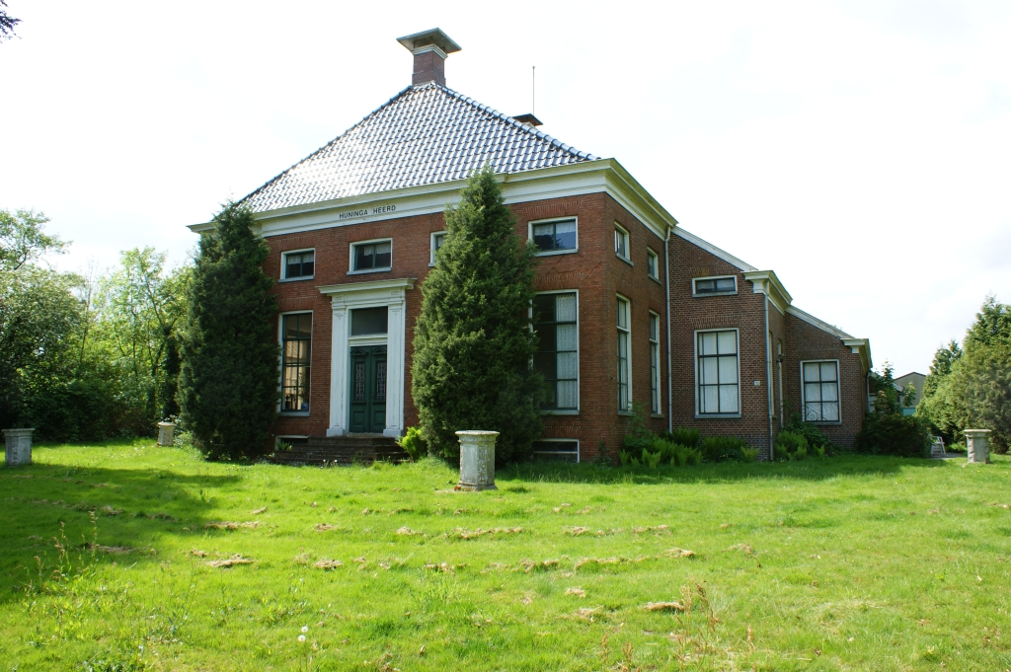

*Huidige Huningaborg*

Hij werd in 1639 bij verstek ter dood veroordeeld.

In zijn verzet tegen de stad Groningen kreeg hij steun van de Ommelander landdag in Appingedam. In 1643 stelde het Oldambt een eigen regering in.

Bronnen

<https://www.noorderbreedte.nl/2015/04/30/het-volksverhaal-de-hoefijzers-van-huninga/>

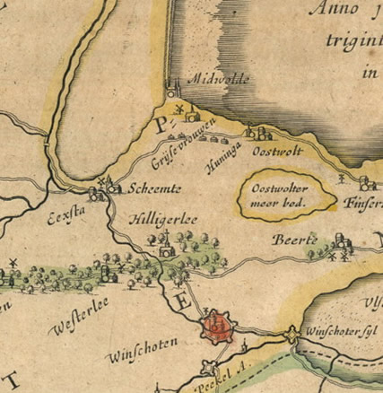

Klein deel van de kaart van Bartholdus Wicheringh, Groninga (1645). Met daarop bij Oostwolt de naam Huninga met daarboven (rechts) de kerk en (links) de borg. Het meer wordt op deze kaart aangegeven als 'Oostwolter meer bed', met daaromheen een dijk.

Canon van Groningen

De landeigenaren in het Oldambt, onder aanvoering van Sebo Huninga van Oostwold, verzetten zich hevig, tegen de plannen van de Stad Groningen tot aanleg van een kanaal van Scheemda naar Finsterwolderzijl; het Koediep. Als Vrije Friezen betwistten zij de Stad de soevereiniteit over het gebied. De Stad zette in 1635 door. De opponenten werd ongehoorzaamheid en majesteitsschennis verweten. Een poging tot arrestatie van Sebo Huninga mislukte. Bij verstek werd hij verbannen uit Stad en Ommelanden. De Staten Generaal kozen de zijde van de Stad en verklaarden de zaak in 1649 voor gesloten.

Bron <http://www.regiocanons.nl/groningen/oldambt/verbanning-van-sebo-huninga>

Extra bron: <http://resources.huygens.knaw.nl/retroboeken/nnbw/#source=3&page=317&view=imagePane>

Betwiste rechten.

Het eiland Ulsde was eigendom van grondbezitters uit Beerta. De eigenaresse gedurende de 1e helft 16de eeuw was de familie Tonckens. Later werd de Stad (Groningen) eigenaar van Ulsda door aankoop van de Fam. Tonckens. De stad was eigenaar van Ulsda uitgezonderd het gedeelte, dat hoorde bij de Beetster parochielanden.

Na 1600 was het eiland Ulsda weer in aanwas. De Stad en de Beetsters, twistten over het aangeslibde land. In 1616 besloot de Stad met het oog op de voortgaande aanslibbing die toen bijna voltooid was tussen Ulsda en Beerta, voorgoed een scheiding te maken. Dientengevolge werd er een sloot gegraven, die deftig door de volle raad in ogenschouw werd genomen en de naam” Heerensloot” werd gedoopt. Het kostte heel veel moeite om de eigenaars der Beetsterlanden te

overtuigen. In 1618 was de zaak nog niet in het reine, want de stad matigde zich de pastorielanden aan. Zeer tegen de zin van de kerkvoogden. Deze kerkvoogden reisden verscheidene keren naar Groningen en de Staten Generaal in 1639. Alvorens ze hun recht kregen.Onderling hadden de Beetsters met elkaar een verbond gesloten om elkaar met goed en bloed bij te staan. Kort daarna werd het huis van Sebo Huninga, heer op de Tiddingaborg te Beerta, midden in den nacht door gewapende benden van de stadsdienst omsingeld. Het huis werd doorzocht en poorten en deuren opengebroken. Gelukkig was hij niet thuis er werd hij bij verstek ter dood veroordeeld. Hij moest zwerven tot de Heren van de Ommelanden eerst en vervolgens de Algemene Staten hem in hun hoge bescherming namen.

In 1657 werd de Beetsterdijk aangelegd en werd de inham, waarin Ulsda lag afgesloten.Vier jaar later werd het conflict tussen de Stad en de Kerk te Beerta bijgelegd. Door hun het land toe te wijzen ten noorden van de ” Heerensloot”. Tijdens de reformatie kwam de bisschoppelijke militie uit Groningen de Pastoor brengen, maar de kerkvoogden hadden liever ds. Tonckens.

Bron: <http://www.dorpsbelangenbeerta.nl/kerk/>

|  |
| --- |
| In de 15e eeuw sluit Groningen, al dan niet na gewapende strijd, een nieuwe reeks verdragen met omliggende gebieden.  Te noemen zijn: Achtkarspelen (1416), Opsterland en Smallingerland (1425), Westerkwartier (1428), Hunsingo, Fivelingo, Reiderland, Oldambt (1434), Oostergo (1444) en Westerwolde (1447). Ook zijn er overeenkomsten met de Duitse steden Hamburg, Lubeck, Bremen en Oldenburg (1434).  In de tweede helft van de eeuw volgen nog het Duitse Oost-Friesland (1459), Opsterland (1461), Achtkarspelen en Kollumerland (1467).  In de meeste verdragen wordt nu ook de verplichting tot wederzijdse militaire steun opgenomen. In 1434 is voor de eerste maal sprake van het weren van vreemde kooplieden, die het stapelrecht van Groningen zouden aantasten.  Na 1440, nadat de rechten van de plaatselijke hoofdelingen (gewapenderhand) zijn overgenomen, oefent de stad in de Oldambten (Wold-Oldambt en Klei-Oldambt of Menterne) en in een deel van het Reiderland (Ulsda e.o.) zelfstandig het gezag uit. Tot de lasten daaraan verbonden behoort de verantwoordelijkheid voor de zeeweringen rond de Dollard.  Bron: <http://www.grunn.nl/historie/uitgebreid/?action=view&pid=4>  Uit het verdrag tussen de stad Groningen en de Oldambster kerspelen (1435) blijkt dat de betrokken partijen rekening hielden met de mogelijkheid dat er een verbond gesloten zou kunnen worden tussen het Oldambt als geheel en de stad Groningen. Dit verdrag is er door het verzet van de Oldambter hoofdelingen Eylco Houwerda in termunten en Eppo Gockinga in Zuidbroek. In 1438 werd de borg van Houwerda echter toch ingenomen. Het beheer erover werd gegeven aan Lodewijk Hornelen en werd daarmee in feite de eerste ambtman of drost van het Oldambt. Ook Gockinga moest zich niet lang daarna gewonnen geven. Hoe de bestuurlijke verhouding tussen Groningen en het Oldambt daarna precies waren is onduidelijk, maar in 1454 kon het Oldambt nog als zelfstandig landschap optreden. Een eeuw later waren de inwoners van het Oldambt niet meer zo blij met de heren van Groningen. Op dezelfde dag dat de graaf van Rennenberg en de Groningen katholieken de zijde van de koning van Spanje kiezen (3 maart 1580) tekende afgevaardigden van het Oldambt de Unie van Utrecht.    Met het woord ‘stadsjurisdicties’ wordt tot uitdrukking gebracht dat de stad Groningen de overheidsrechten over deze gebieden uitoefende: het stadsbestuur zorgde voor de rechtspraak, benoemde de ambtenaren die voor het dagelijks bestuur zorgden en stelde de regels vast waaraan de bevolking zich moest houden. Ondanks deze overeenkomstige status zijn deze gebieden van een sterk uiteenlopende aard en hebben ze elk ook lange tijd een afzonderlijke geschiedenis gehad.  Het Oldambt hoorde aanvankelijk tot de ‘Friese Zee-landen’ en was net zo ‘heerloos’ als de andere Friese landschappen. Door de inbraak van de Dollard viel het in twee geheel van elkaar gescheiden delen uiteen die pas later, naarmate het verdronken land geleidelijk door indijkingen werd teruggewonnen, weer aan elkaar groeiden. Het noordelijke deel ervan lag aan de oever van de Eems en telde niet meer dan vijf kerkdorpen: Groot en Klein Termunten, Woldendorp, Borgsweer en Wagenborgen. Dit gebied, dat in het noorden en westen aan Fivelgo grenst, bestond grotendeels uit vruchtbaar kleiland, maar was permanent blootgesteld aan overstromingsgevaar. De oudst bekende benaming ervan is ‘Menterne’, later werd de streek meestal Klei-Oldambt genoemd en soms ook ‘het Kleine Oldambt’. Het zuidelijke deel van het Oldambt was groter en ook anders van karakter. Het telde aanvankelijk acht kerspelen, waarvan de meeste namen erop wijzen dat we hier te maken hebben met een veengebied: Finsterwolde, Oostwold, Midwolda, Noordbroek, Zuidbroek, Meeden, Eexta en Scheemda. Men noemde dit gebied ‘Menterwolde’, later sprak men meestal over het Wold-Oldambt. Toen werden er ook drie dorpen toe gerekend die eerder tot het oude landschap Reiderland hadden behoord, dat grotendeels in de Dollard was verdwenen: Beerta, Winschoten en Westerlee. De oudste relatie tussen Groningen en dit gebied dateert van het einde van de dertiende eeuw. Toen sloot Groningen verdragen met de gemeenten van Menterne en Menterwolde ter beveiliging van het handelsverkeer. Naar de aard van deze handel en ook naar de route die de kooplieden hierbij gebruikten kunnen we slechts gissen. Dat geldt ook voor de gebeurtenissen van de daarop volgende eeuw. We weten dat het Oldambt een van de Friese landschappen was die in 1361 te Groningen de regels van de ‘Upstalboom’ hernieuwden.  Het lijkt erop dat de Groningers pas rond 1400 grote belangstelling kregen voor het Oldambt. De inwoners van dat gebied riepen toen de hulp in van de andere Friese landen en de stad tegen hun eigen hoofdelingen. Na de mislukte pogingen van Albrecht van Beieren en Frederik van Blankenheim om ook Groningen en de Ommelanden te veroveren, namen de Groningers de burchten in van de hoofdelingen die de Hollandse partij hadden gesteund. Daartoe behoorden ook de borgen van Eelt Gockinga te Zuidbroek (Wold-Old-ambt) en Menno Houwerda te Termunten (Klei-Oldambt). Iets dergelijks gebeurde enkele tientallen jaren later opnieuw. In de eerste decennia van de vijftiende eeuw werden de Friese landen door partijstrijd geteisterd. Tegenover elkaar stonden een coalitie waarvan de stad Groningen en de Ommelanden deel uitmaakten, en een groep hoofdelingen in de streken rond de Dollard, die werden gesteund door Bourgondië en de bisschop van Münster. De achtergrond van deze partijkeuze lijkt duidelijk: al eerder hebben we  gezien dat Groningen en de Ommelander landschappen zich in deze tijd schrap zetten tegen de Hollandse (Bourgondische) heren en hun medestanders. Ofschoon de hoofdelingen aan de Eems meen den te kunnen rekenen op de hulp van de stad Hamburg – deze had in 1431 van het Oostfriese Emden een soort voorpost gemaakt – moesten zij na 1434 toch buigen voor de stad Groningen. Hierboven hebben we gezien dat de Ripperda’s in het Oost-fivelgoër Farmsum zich in 1434 met Groningen verzoenden en hun borg als steunpunt aan de stad ter beschikking moesten stellen. Toen de hoofdelingen van Farmsum hun verzet tegen Groningen hadden opgegeven durfden ook de kerspelen in de buurt de kant van de stad te kiezen. Zo kwam het in het jaar  1435 tot een serie overeenkomsten tussen Groningen en afzonderlijke kerspelen in oostelijk Fivelgo,  waarna ook een aantal Oldambtster dorpen en het Reiderwolder Winschoten volgden.  Ook de Ripperda’s zelf sloten zich hierbij aan. Uit het verdrag tussen de stad en de Oldambtster kerspelen, blijkt dat de betrokken partijen rekening hielden met de mogelijkheid dat er een verbond gesloten zou kunnen worden tussen het Oldambt als geheel en de stad Groningen. Dat een dergelijk verdrag niet tot stand kwam, was het gevolg van de weigering van de grootste hoofdelingen van het Oldambt, Eylco Houwerda in Termunten (Klei-Oldambt), en Eppo Gockinga in Zuidbroek (Wold-Oldambt) om zich gewonnen te geven.  Enkele jaren later, in 1438, slaagden de Groningers er echter in Houwerda’s borg in Termunten te  veroveren. In een voorlopige overeenkomst werd bepaald dat ‘Eylco ter Munten’ zijn huis met bijbehorende rechten en 200 grazen land aan de stad Groningen in pand zou afstaan.  Burgemeesters en raad van Groningen namen de borg in Termunten ook daadwerkelijk in gebruik en droegen het beheer ervan op aan Lodewijk (‘Loech’) Horneken. Horneken kreeg bij die gelegenheid ook het gebruik van 100 grazen land, alsmede de dijken en de rechten  die daarop vielen in Reiderland en het Oldambt (1444). Loech Horneken kan hiermee beschouwd  worden als de eerste ‘ambtman’ of drost van het Oldambt.  Belangrijke bron: Broek, J. van de. (2007). *Groningen, een stad apart: over het verleden van een eigenzinnige stad (1000-1600)*. o.a. blz. 68. |

1. In 1665 vindt er op de Grote Markt een dubbel terechtstelling plaats, waarbij er nogal wat mis ging. <http://www.nazatendevries.nl/Artikelen%20en%20Colums/Beul/De%20beul,%20eeuwenlang%20onmismaar.html>
2. <http://natuurtijdschriften.nl/download?type=document&docid=535355>
3. <http://members.home.nl/riandirksen/beulen.htm>
4. <https://historischcentrumleeuwarden.nl/stad/personen/53-stad/personen/1342-dirk-van-gorkum-een-spraakmakend-scherprechter>
5. In de Groningsche Volksalmanak schrijft B. Lonsain in 1909 en 1925 over de beul, waarbij hij in de laatste publicatie een kleine genealogie geeft van de beulenfamilie Haevestadt.
6. https://www.genealogieonline.nl/in-cruce-salus/I13306.php